Laboratório Maker: Design e Educação para Sustentabilidade

Maker Lab: Design and Education for Sustainability

Noeli Sellin, Doutora, Universidade da Região de Joinville - UNIVILLE
noeli.sellin@univille.br
Danilo Corrêa Silva, Doutor, UNIVILLE
profdanilocsilva@gmail.com
Marcilene Machado Reinert, Mestre, UNIVILLE
marcilene.machado@gmail.com
Marli Teresinha Everling, Doutora, UNIVILLE
marli.everling@gmail.com
João Eduardo Chagas Sobral, Doutor, UNIVILLE
sobral41@gmail.com

Número da sessão temática da submissão – [ 1 ]

Resumo
Este artigo relata resultados do projeto "Espaço Maker de Educação para o Desenvolvimento Sustentável com Base no Design for Change", cujo objetivo é fomentar a consciência ecológica sobre materiais poliméricos em escolas municipais de ensino fundamental e médio de Joinville/SC. Foi utilizado o método participativo Design for Change e sua estrutura abrange introdução, metodologia e planejamento, levantamento bibliográfico e de dados sobre a gestão de resíduos sólidos, estruturação do laboratório maker, atividades com duas escolas e considerações finais. As oficinas de criatividade, identificação de polímeros e de reciclagem no Laboratório Maker foram importantes para levantar reflexões sobre a importância de práticas pedagógicas que despertam os estudantes para uma atitude mais consciente, ativa e crítica quanto à importância do desenvolvimento sustentável para a sociedade.

Palavras-chave: Cultura maker; Sustentabilidade; Resíduos poliméricos

Abstract
This article reports the results of the project "Maker Space of Education for Sustainable Development based on Design for Change", whose objective is to promote ecological awareness about polymeric materials in public elementary and high schools of Joinville/SC. The method Design for Change was used and its structure includes introduction, methodology and planning, bibliographic and data survey on solid waste management, structuring of a Maker Laboratory, activities with two schools and final considerations. The workshops on creativity, identification of polymers and recycling on Maker Laboratory were important to raise reflections on the importance of pedagogical practices that awaken students to a more conscious, active and critical attitude regarding the importance of sustainable development for the society.

Keywords: Maker culture; Sustainability; Polymeric waste
- Introdução

O relato apresenta o planejamento, condução e resultados do projeto "Espaço Maker de Educação para o Desenvolvimento Sustentável com Base no Design for Change", financiado pelo financiado pelo Fundo de Amparo à Pesquisa do Estado de Santa Catarina (FAPESC). A proposta é uma cooperação o Programa de Pós-Graduação em Design da Universidade da Região de Joinville (Univille) e a Universidade Federal de Santa Catarina (UFSC) campus Joinville. O objetivo é fomentar a consciência ecológica sobre a origem, processamento, consumo e descarte de materiais poliméricos nas escolas municipais de ensino fundamental e médio de Joinville/SC. Foi proposto o desenvolvimento de uma oficina móvel, caracterizada como um espaço “maker”, de suporte à criação e fabricação de artefatos a partir de resíduos plásticos previamente coletados e processados por eles. As atividades ocorreram em duas escolas e o método usado foi do tipo participativo, denominado Design for Change.
A proposta do projeto é justificada pelo amplo consumo e descarte inadequado de resíduos poliméricos. O conhecimento das características dos materiais poliméricos, a compreensão de sua origem, processamento e utilização em diversos produtos, bem como dos processos de uso, descarte, reciclagem e reúso, possibilita afrontar problemas que afligem a sociedade contemporânea relacionados à poluição ambiental, esgotamento de recursos naturais, dentre outros. Na sequência apresentamos as atividades realizadas com cada escola e o planejamento da Plataforma virtual de suporte à multiplicação de experiências.

- Metodologia e Planejamento
A abordagem está relacionada ao desenvolvimento sustentável. A pesquisa está orientada para os estudantes do ensino fundamental e médio, visando a capacitação de futuros cidadãos para atuar com discernimento em relação aos impactos ambientais, sociais e econômicos relacionados à problemática dos resíduos poliméricos, utilizando a criatividade e conhecimentos associados à inovação social, materiais poliméricos, sustentabilidade e Objetivos do Desenvolvimento Sustentável - ODS, bem como para os estudantes do ensino superior (Cursos de Design e Engenharias) da Universidade da Região de Joinville - UNIVILLE e da Universidade Federal de Santa Catarina - UFSC (Campus Joinville).
A pesquisa considerou: (1) levantamento bibliográfico acerca de abordagens educacionais e objetivos do desenvolvimento sustentável relacionados; (2) levantamento de dados sobre a Gestão dos Resíduos Poliméricos e a destinação dos resíduos poliméricos no município de Joinville/SC; (3) a metodologia Design for Change, processo que transita entre metodologias ativas e adaptação de processos de design; para facilitar o diálogo com os professores envolvidos na experiência, em seu planejamento como estrutura global da proposta a etapa “Sentir” for renomeada de “Aproximação”, a etapa “Imaginar” e parte da etapa “Fazer” foram renomeadas para “Planejamento”; e por fim parte das etapas “Fazer” e “Compartilhar” foram condensadas em “Ação”.
As atividades foram desenvolvidas em 2021 e 2022, abrangendo: (i) o levantamento do Referencial teórico; (ii) levantamento de informações sobre a coleta seletiva no município de Joinville/SC; (iii) destinação dos resíduos poliméricos no município; (iv) visita à cooperativa de separação e reciclagem de resíduos, (v) aproximação e diagnóstico com ênfase na educação para a sustentabilidade junto à Escola Municipal Padre Valente Simioni, denominada Escola 1; (vi) oficina de planejamento e de assessoria às atividades pedagógicas realizadas junto aos professores da Escola 1; (vi) orçamento dos equipamentos para o laboratório Maker.
No primeiro e segundo semestre de 2022, foram conduzidas as atividades (oficinas) com os professores e alunos da Escola 1 e foi estruturado o laboratório Maker. Ainda, no segundo semestre, foi iniciada a aproximação e realizados o diagnóstico e a condução das atividades com a Escola Municipal Professora Eladir Skibinski, denominada Escola 2, e foi iniciado o processo de desenvolvimento da plataforma virtual, que ocorreu com o levantamento de informações, bem como roteiros para o site, ebook e vídeos. O projeto gráfico foi desenvolvido com o suporte de bolsistas e uma organização contratada para produção.

- Levantamento bibliográfico e de Dados Sobre Resíduos Sólidos

  - Levantamento Bibliográfico

O projeto integra o que se convencionou chamar de educação maker ou metodologias ativas. Embora o termo seja utilizado como parte pela publicidade e propaganda educacional como estratégia avançada de educação, boa parte das inquietações que acompanham o processo já estavam presentes nos estudos de Montessori cujos princípios educacionais se aproximam do que hoje chamamos ‘aprender fazendo’; a médica e pedagoga confiava na manipulação concreta de objetos e na valorização da interação com o espaço físico, para síntese de conceitos abstratos e para mudança de atitudes. Também estão presentes em Freire ao centrar "o processo de aprendizagem no estudante, seu meio, seu contexto e sua autonomia, sensibilizando o aprendiz para o seu potencial como agente transformador da realidade" (EVERLING et al., 2020, p. 138). Em alguns pontos é semelhante à proposta de Schön "por situar o professor como orientador, mobilizador e mediador das situações de aprendizagem (IBID, p. 138).
O Design for Change, método de referência, foi proposto pela designer e educadora indiana Kiran Sethi que é similar ao Design Thinking (DT) e ao Design Centrado no Humano (DCH) com termos e etapas adequadas para processos educacionais. Situa-se como metodologia ativa por posicionar o estudante no centro do processo, em uma atitude de autonomia e protagonismo, objetivando preparar cidadãos atuantes, tão necessários para os desafios do século XXI. Também é uma abordagem próxima dos quatro pilares educacionais propostos pela Unesco: "aprender a conhecer", "aprender a viver juntos", "aprender a fazer" e "aprender a ser" (DESIGN FOR CHANGE, 2023; WERTHEIN e CUNHA, 2000). O aprofundamento dessa discu/ssão foi realizado no artigo artigo "A Atuação Científica e Extensionista do PPGDesign/Univille com Ênfase Socioambiental: Projeto Espaço Maker" da autoria de Sobral et al. (2022).
A proposta está alinhada com autores como Papanek (1971, 1995), Braungart e McDonough (2002), Manzini (2014) e Fry (2012, 2020) que discutem o Design em perspectiva social e ambiental; também está assentada na compreensão do papel crítico da educação e na sua importância para discussão do desenvolvimento sustentável. Isso se dá pela disseminação da consciência, valores, atitudes, habilidades e comportamentos. Tais questões estão aprofundadas nos artigos "Espaço Maker: design e educação para a sustentabilidade em escolas públicas" (EVERLING et al., 2022) e "A Atuação Científica e Extensionista do PPGDesign/Univille com Ênfase Socioambiental: Projeto Espaço Maker" (SOBRAL et al., 2022).
O projeto também dialoga com a Agenda 2030 integrada pelos Objetivos do Desenvolvimento Sustentável (ODS) proposta pela Assembleia Geral da ONU em 2015. compromisso da agenda é com ações para o desenvolvimento sustentável, o crescimento econômico sustentável e inclusivo, a inclusão social, a preservação e manutenção do patrimônio cultural e a proteção ambiental de forma colaborativa e em pares (ONU, 2023). As atividades deste projeto visam contribuir, principalmente, com o alcance de metas dos ODS, tais como: ODS 4 Educação de qualidade - em virtude da conexão com o compromisso de educar jovens e adultos, com qualidade, competência técnica e profissional, para emprego, trabalho e empreendedorismo, bem como habilidades necessárias para o desenvolvimento sustentável); ODS 11 Cidades e Comunidades Sustentáveis - pelo compromisso com a redução do impacto ambiental negativo das cidades incluindo resíduos); ODS 12 Consumo e Produção Responsáveis - pelo uso eficiente dos recursos naturais, intenção de assegurar o manejo ambientalmente saudável de resíduos ao longo de todo ciclo de vida e a redução da geração de resíduos por meio da prevenção, redução, reciclagem e reuso); e ODS 14 Vida debaixo d'água - pela meta de prevenir e reduzir a poluição marinha de todos os tipos, especialmente a advinda de atividades terrestres.

3.2. Levantamento de Dados Sobre a Gestão dos Resíduos Sólidos em Joinville/SC
A gestão dos resíduos sólidos (comuns, recicláveis, hospitalares, especiais) no município de Joinville/SC é realizada pela empresa Ambiental Limpeza Urbana e Saneamento Ltda., que desde 1999, oferece serviços como a coleta de resíduos, serviços gerais de limpeza, implantação e operação de aterros sanitários, operação e manutenção do sistema de abastecimento de água e de esgotamento sanitário (AMBIENTAL, 2022). Os resíduos da coleta seletiva (resíduos recicláveis: papel, vidros, metais, plásticos), foco deste estudo, são coletados por veículos adaptados e identificados e então são encaminhados para associações e cooperativas de reciclagem cadastradas e credenciadas pela Secretaria de Infraestrutura Urbana - SEINFRA, ligada à prefeitura do município.
A coleta dos resíduos recicláveis é realizada em setores predeterminados, de acordo com a quantidade de resíduo gerado e a necessidade de recolhimento de cada região onde a empresa atua (AMBIENTAL, 2022). De acordo com a empresa, no mês de janeiro/2022, foram coletadas em média 542,52 toneladas de resíduos sólidos da coleta seletiva no município. Oficialmente somente a Ambiental é credenciada para efetuar a coleta de resíduos recicláveis em Joinville/SC. Porém, existem coletores clandestinos na cidade que também realizam a coleta. São 6 cooperativas credenciadas para receber os resíduos da coleta seletiva no município: Assecrejo, Galpão Aventureiro, Galpão Cubatão, Galpão Da Paz, Galpão Santa Bárbara e Recicla. Todos os dias as cooperativas recebem duas cargas de resíduos recicláveis, uma do período da manhã e outra do período da tarde. No caso dos resíduos da coleta seletiva (recicláveis), a empresa Ambiental é responsável somente pelos serviços de coleta e entrega dos mesmos nas cooperativas, as quais promovem a separação, classificação, quantificação, enfardamento e venda para as empresas recicladoras.
Dentre as cooperativas, foi selecionada para a pesquisa a que apresentava melhor infraestrutura e recebia a maior quantidade de resíduos, localizada na região norte de Joinville/SC. A visita ocorreu em fevereiro de 2022 e contou com a participação de quatro professores das universidades envolvidas no projeto e um bolsista de iniciação científica. O objetivo foi acompanhar e perceber processos relacionados à coleta e separação de resíduos, especialmente dos poliméricos, bem como realizar um processo de escuta. Identificou-se que além dos resíduos entregues pela empresa Ambiental, a cooperativa recebe resíduos que são entregues por outras empresas e voluntariamente pela população.
Os resíduos recebidos são separados, classificados, pesados, enfardados e/ou armazenados em recipientes específicos. Foi levantado que os resíduos de papel são os recebidos em maior quantidade pela cooperativa e os resíduos poliméricos, foco deste estudo, apresentam o segundo maior percentual, de 22,8% de plásticos em geral (polietilenos de alta e baixa densidade - PEAD e PEBD, polipropileno - PP, polietileno tereftalato - PET, policloreto de vinila - PVC, poliestireno - PS, entre outros) e 1,5% de Poliestireno Expandido - EPS (conhecido como "Isopor"). Os resíduos classificados são vendidos para empresas recicladoras de Joinville e outras cidades da região. Do total de resíduos recebidos na cooperativa, em torno de 25 a 30% são classificados como “rejeitos”, compostos por restos de comida, papel higiênico, absorventes higiênicos, animais mortos, etc, que não deveriam estar nos resíduos reciclados da coleta seletiva. Destes rejeitos, 3 a 5% são materiais como plástico laminado (mistura de diferentes materiais) e acrílico (polimetacrilato de metila) que não são comercializados, devido à baixa procura pelas empresas recicladoras. Esses materiais são coletados pela empresa Ambiental e encaminhados para aterro controlado.

4. Estruturação das atividades com as escolas e do laboratório Maker
O projeto “Espaço Maker de Educação para o Desenvolvimento Sustentável com Base no Design for Change” foi desenvolvido até o momento em duas escolas do município de Joinville, conforme descrito anteriormente. A estrutura das atividades e oficinas seguiram as três fases: aproximação, planejamento e ação (Quadro 1).

Quadro 1: Estruturação das atividades e oficinas desenvolvidas de acordo com as 3 fases definidas.
Aproximação | Planejamento | Ação
*aproximação com as escolas  *diagnóstico pedagógico e possibilidades de alinhamento  *desenho do processo com os professores  *planejamento das atividades com professores, disciplinas e conteúdo envolvidos | *planejamento e condução das atividades para coleta de resíduos  *planejamento e condução da oficina de suporte para a classificação de resíduos poliméricos nas disciplinas escolhidas  *Planejamento da oficina de criatividade para o desenvolvimento de produtos a partir dos resíduos  *preparação do laboratório móvel. | Condução:  *dos experimentos para identificação e separação dos resíduos poliméricos.  *da oficina de criatividade e de desenvolvimento de produtos.  *seleção do produto a ser produzido com os resíduos e o suporte do Laboratório Maker levando em conta critérios relevantes.  *do projeto e confecção de moldes e dos testes no laboratório móvel  *dos testes de prototipagem  *da oficina de prototipação na escola com o uso do laboratório móvel
Fonte: Autores.
Na fase de Aproximação, a intenção foi de conhecer a realidade e realizar diagnósticos e alinhamentos com os professores considerando oportunidades junto a equipe pedagógica, docentes, disciplinas e turmas participantes e atividades de envolvimento da escola de modo mais amplo; estas atividades envolvem visitas, reuniões e oficinas.
A fase de Planejamento foi elaborada de modo participativo com a equipe do projeto, a equipe pedagógica da escola e os professores; é a equipe pedagógica e os professores que identificam que conteúdos e atividades podem ser trabalhadas em cada disciplina e como o projeto pode ser alinhado, ajustado e customizado considerando outros objetivos do calendário escolar ou como alinhar e integrar com outros projetos já em andamento.
A fase de Ação ocorreu nas disciplinas, nas quais foram oferecidas: divulgação das atividades previstas na escola; oficinas de coleta, identificação, separação e trituração de resíduos poliméricos; oficinas de criatividade e desenvolvimento de produtos; escolha do produto a ser confeccionado a partir dos resíduos poliméricos coletados de acordo com critérios importantes para as disciplinas, projeto e adequabilidade para produção nos equipamentos do laboratório móvel; criação do modelo a partir do produto definido para confecção de moldes, visando à produção em escala do produto. Paralelamente, na Univille, ocorreu a montagem do Laboratório Móvel; foi realizada a adequação dos equipamentos (injetora, extrusora e forno compressor) para reciclagem mecânica dos resíduos poliméricos e capacitados os bolsistas da universidade para operar os equipamentos; também foram realizados os testes de prototipagem, a confecção dos moldes; a produção preliminar dos produtos desenvolvidos pelos estudantes considerando o tempo restrito da oficina de demonstração de prototipação nas Escolas.

5. Resultados alcançados com a Escola 1
As atividades com a primeira Escola iniciaram no segundo semestre de 2021 e perduraram até o início do segundo semestre de 2022. Para a estruturação das oficinas e definição dos conteúdos, foi realizada uma atividade de escuta com professores da disciplina de Ciências, Artes e das outras disciplinas envolvidas, escolhidos pelo tipo de conteúdo que lecionam e pelo alinhamento da disciplina com o projeto do Espaço Maker. A partir da visita, levantamento e escuta realizados com com representantes da escola, iniciou-se com a sua capacitação para a metodologia do Design for Change e utilização dos equipamentos do Laboratório Maker. Foi definido com a diretoria da escola que as atividades seriam dirigidas aos estudantes do 9º ano, pois apresentam mais maturidade para o manuseio dos equipamentos e atividades de projeto de produtos a partir da reciclagem dos materiais poliméricos coletados na campanha que a escola já vinha realizando. Participaram das oficinas em torno de 90 alunos do 9º ano.
Esta atividade contou com o suporte de material didático sobre materiais poliméricos e metodologias de identificação e reciclagem de polímeros para capacitação de professores. O professor da disciplina de Ciências apresentou o conteúdo didático sobre os diferentes tipos de materiais poliméricos, estrutura química, suas aplicações, problemática sobre destinação inadequada e impactos ambientais e também, junto com os alunos, elaborou cartazes contendo o código da reciclagem de cada polímero e suas aplicações, os quais foram fixados em vários locais na escola.
Como parte da etapa "Imaginar" foram efetuados experimentos em laboratório químico da universidade utilizando técnicas de identificação escolhidas para serem aplicadas na oficina com os estudantes da escola. A primeira atividade foi voltada à identificação dos materiais poliméricos coletados a partir do código da reciclagem presente em cada embalagem, os quais foram então separados por tipo de resina polimérica e também por cor. A segunda atividade foi de identificação a partir dos testes de densidade e combustão dos materiais; foram escolhidos alguns resíduos e efetuados os experimentos demonstrativos executados pelos bolsistas da universidade com apoio do professor da disciplina de Ciências. A Escola 1 não possuía laboratório para realização desses experimentos e por causa da necessidade de se evitar aglomerações na pandemia, bem como necessitar ser executada em ambiente arejado, devido ao teste de queima dos materiais, esta atividade foi realizada ao ar livre e no formato de demonstração. Estas atividades tiveram como objetivos mostrar aos estudantes que os produtos poliméricos são oriundos de diferentes tipos de resinas e que seu processamento e aplicações dependem disso, além da importância da separação correta para a reciclagem.
Em agosto de 2022, foi conduzida uma oficina de criatividade com os estudantes da escola para criar pequenos artefatos a partir do resíduo coletado e passíveis de produção nos equipamentos do laboratório móvel. Foram apresentados os conceitos de fabricação da "ideia" até o projeto, uso e descarte, bem como processos de reciclagem do polímero coletado e selecionado por eles. A atividade criativa desafiou os estudantes a desenharem um artefato que pudesse ser viabilizado a partir dos equipamentos do Laboratório Móvel. De posse dos vários desenhos selecionados foi realizada a discussão de viabilidade levando em conta critérios como tema, factibilidade, entre outros.
O desenho de uma baleia, derivado da oficina de criatividade, foi escolhido para o desenvolvimento do produto, que foi definido para ser na forma de chaveiro, que seria depois oferecido como brinde aos estudantes na oficina de reciclagem. O produto foi modelado em CAD, impresso em 3D para percepção do artefato e, em seguida, foram confeccionados dois moldes, um usinado em aço e outro em silicone, em laboratórios da Universidade.
Dos resíduos poliméricos coletados e identificados por tipo de resina pelos estudantes da escola, foram separadas as tampinhas (de garrafas) com diferentes cores, as quais foram trituradas previamente para serem utilizadas nos equipamentos do Laboratório Móvel.
A medida que o laboratório móvel assumia forma, foram realizados vários testes com estes moldes até alcançar a qualidade desejada para levar os equipamentos à escola para montagem do "Espaço Maker" e realização das oficinas de reciclagem e produção dos artefatos.
A demonstração iniciou apresentando o processo de termoformagem. Neste processo, os grânulos de resíduos poliméricos foram depositados em um molde metálico macho-fêmea, que permitia obter um produto no formato de uma placa. O molde com os grânulos foi colocado em um forno compressor, aquecido e prensado até o material tomar a forma molde, que depois foi resfriado para solidificação e extração do produto. Este processo é utilizado na indústria automotiva, de eletrodomésticos, embalagens, etc. Na sequência, foi demonstrado o processo de extrusão dos resíduos triturados em uma extrusora de bancada, que promove o aquecimento, a fusão e homogeneização do material. Este é um dos processos mais usados na reciclagem mecânica de resíduos poliméricos pelas indústrias do setor. Nesta atividade, os estudantes puderam observar a produção de filamentos a partir da mistura de diferentes tipos de resíduos. Por fim, foi demonstrada a confecção do artefato (chaveiro com formato de baleia), por moldagem por injeção. Neste processo, os grânulos de resíduos foram alimentados na injetora, aquecidos e pressionados por meio de um pistão contra uma matriz acoplada ao molde. O polímero fundido preenchia o molde, o qual era então resfriado para solidificação e extração do artefato do molde. O processo de injeção também é um dos mais empregados na transformação de materiais poliméricos e a cidade de Joinville é bastante conhecida por possuir muitas indústrias desse setor. Também foi apresentado o molde de silicone, evidenciando a obtenção do modelo tridimensional da baleia.
Ao final das demonstrações, os estudantes receberam um chaveiro no formato de baleia, resultado do desenho concebido por uma aluna e transformado no artefato, o qual teve como objetivo representar o projeto e ser distribuído aos estudantes e professores que participaram das atividades como uma lembrança, por seu significado, conexão e internalização de todo o processo. Foram produzidos mais de cem brindes, com diferentes misturas de cores, para os estudantes e professores da Escola 1. Na Figura 1 estão apresentadas algumas fotos das atividades realizadas na Escola 1. O relato ampliado da experiência foi sob o título "Espaço Maker: design e educação para a sustentabilidade em escolas públicas" da autoria de Everling et al. (2022).

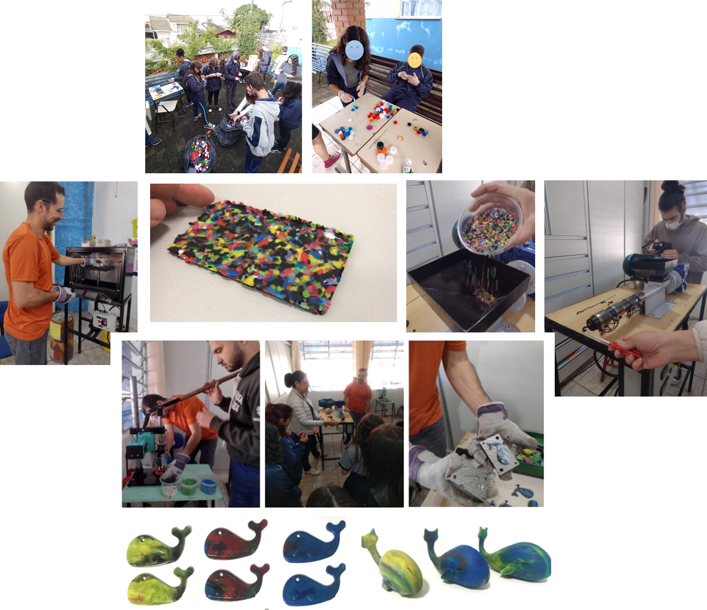
Figura 1: Atividades relacionadas ao Laboratório Maker na Escola 1. Fonte: elaborado pelos autores.

- Resultados alcançados com a Escola 2

Se a experiência piloto na Escola 1 levou aproximadamente um ano, na Escola 2 o tempo foi encurtado para três meses e ocorreu no segundo semestre de 2022. Tal distinção foi decorrente da experiência e melhor clareza da sequência de procedimentos. A experiência na primeira Escola 1 também facilitou o planejamento participativo das atividades com a equipe pedagógica e docente na Escola 2.
A turma escolhida também foi o 9º. ano do ensino fundamental (em torno de 72 alunos); as professoras que estiveram envolvidas nas oficinas de identificação e reciclagem dos resíduos representaram as disciplinas de Ciências e Tempos de Avançar; a professora de Artes acompanhou e supervisionou as atividades relacionadas à oficina criativa. Na Figura 2 estão apresentadas algumas fotos das atividades realizadas na Escola 2.
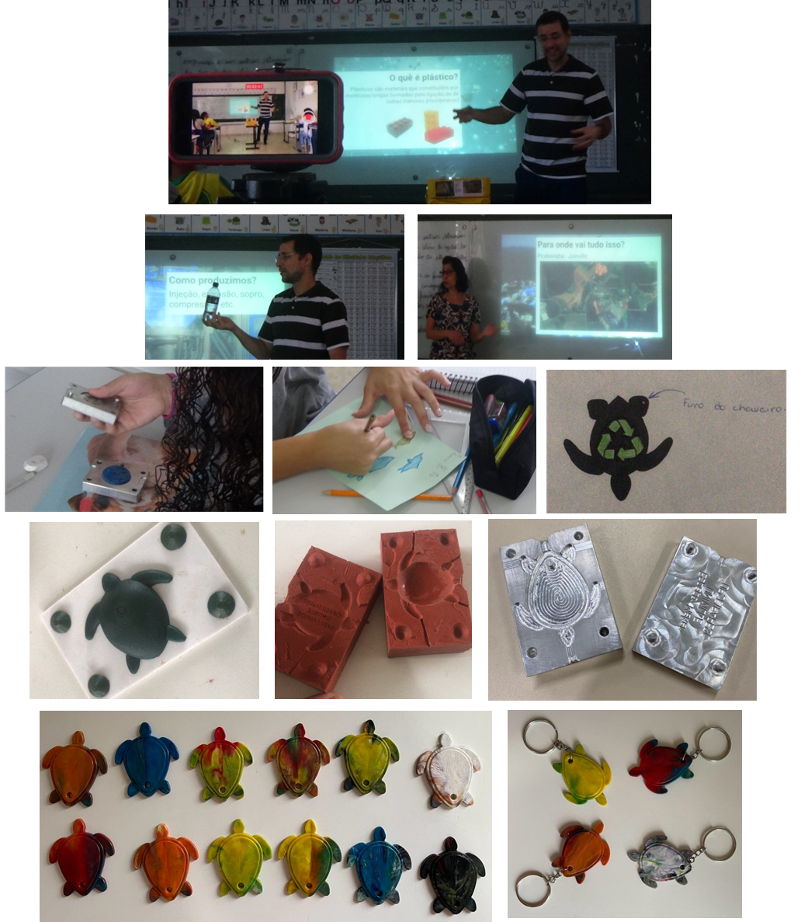
Figura 2: Atividades relacionadas ao Laboratório Maker na Escola 2. Fonte: elaborado pelos autores

Um aperfeiçoamento do processo, na segunda escola, refere-se à adaptação da oficina de criatividade para ampliação do repertório dos estudantes acerca da flora e da fauna local, bem como de questões ambientais locais. As demais atividades foram beneficiadas pela experiência da escola anterior e ocorreram de modo muito mais fluido, especialmente porque o Laboratório Móvel já estava estruturado e esse processo estava mais claro. O desenho escolhido para a produção do artefato (brinde/chaveiro) foi o de uma tartaruga.
Nesta escola, as oficinas de identificação dos resíduos poliméricos pelo código da reciclagem e por testes de densidade e combustão foram realizadas em laboratório próprio, que já possuía estrutura, vidrarias e materiais necessários para os ensaios. A atividade de identificação dos polímeros pelo código da reciclagem foi efetuada pela professora de Ciências, que junto com os alunos elaboraram cartazes contendo os materiais poliméricos a partir da colagem de amostras destes, bem como o código da reciclagem de cada um e suas principais aplicações. Nas atividades de identificação por meio da densidade e combustão dos polímeros, os estudantes participaram das atividades executando os testes com orientação dos professores da escola, bolsistas e professor vinculados ao projeto. As atividades de reciclagem realizadas com os equipamentos do Laboratório Móvel também ocorreram no laboratório da escola.

- Considerações Finais

Ao longo de três anos foi possível compreender e aprofundar aspectos relacionados ao processo de coleta e reciclagem de resíduos em Joinville/SC. Paralelamente, foi dedicada atenção constante acerca de informações atuais relacionadas ao tema, tanto em termos de problemática quanto de educação para a sustentabilidade. Esta compreensão contribuiu para que no diálogo e no diagnóstico junto às escolas fosse considerado contexto social, cultural e econômico mais amplo.
Os maiores impactos do projeto foram: (1) tangibilização e explicitação do processo de reciclagem e reaproveitamento para o desenvolvimento de novos produtos; (2) sensibilização para questões ambientais por meio metodologias ativas relacionadas ao design e a interdisciplinaridade; (3) associação do projeto a outros desafios que já mobilizaram as escolas contribuindo para seu maior engajamento; (4) estruturação de um método de abordagem, especialmente nas atividades conduzidas com a primeira escola, o que repercutiu em uma curva de aprendizagem facilitando a condução de experiências subsequentes; (5) estruturação do Laboratório Maker que está em um estágio em que é possível conduzir experiências mais imersivas associadas às disciplinas e ao cronograma das escolas, ao mesmo tempo em que está equipado e preparado para demonstrações mais rápidas que permitem compreender todo o processo de reciclagem mecânica de polímeros. Com esta estrutura e com a plataforma em desenvolvimento para hospedar materiais didáticos é possível planejar atividades para outras escolas e organizações contribuindo com a educação para a sustentabilidade.

Referências
AMBIENTAL LIMPEZA URBANA E SANEAMENTO. Disponível em: <https://www.ambiental.sc/servicos/limpeza-urbana/coleta-de-residuos-reciclaveis/>, acesso em Fevereiro/2022.
BRAUNGART, M.; MCDONOUGH, W. Cradle to Cradle: Remaking the Way We Make Things. New York: North Point Press. 2002.
DESIGN FOR CHANGE. Disponível em <https://dfcworld.org/SITE>, acesso em Fevereiro/2023.
EVERLING, M. T.; SELLIN, N.; SILVA, D. C.; SACCHELLI, C. M.; BOETTCHER, M. Espaço Maker: design e educação para a sustentabilidade em escolas públicas. In: IMPACT PROJECTS, v. 1, n. 1, p. 139-154, 2022.
EVERLING, M. T.; SOBRAL, J. E. C.; CAVALCANTI, A. L. M. de S. Design & "O Vir A Ser": Fundamentos de educação e ecologia orientados para um mundo em transformação. In: Mix Sustentável, v. 6, n. 1, p. 135-143, 2020.
FRY, T. Defuturing - A New Design Philosophy. Bloomsbury: London, 2020. Versão Kindle.
FRY, T. Becoming human by design. Berg: London, 2012. Versão Kindle.
MANZINI, E. Download do Material Didático das palestras. 2014. Disponível em: <http://www.ufrgs.br/ped2014/php/index.php>. Acesso em Jun/2022.
ONU - Organização das Nações Unidas. Objetivos do Desenvolvimento Sustentável (ODS). Disponível em: <https://brasil.un.org/pt-br/sdgs>, acesso em Março/2023.
​​PAPANEK, V. Designing for the Real Word - Human Ecology and Social Change. Chicago: The University of Chicago Press. 1971.
​​PAPANEK, V. The Green Imperative – Ecology and Ethics in Design and Architecture. London : Thames and Hudson. 1995.
WERTHEIN, J.; CUNHA, C. Fundamentos da nova educação. Brasília: UNESCO, 2000. 84p
SOBRAL, J. E. C.; SELLIN, N.; SILVA, D. C.; EVERLING, M. T.; CAVALCANTI, A. L. M. S. A atuação científica e extensionista do ppgdesign/univille com ênfase socioambiental: projeto espaço maker. Plural Design, v. 5, n. 1, 2022.

Agradecimentos
FAPESC - pelo financiamento do projeto; CNPq - pelas bolsas de iniciação científica e tecnológica; FAP/Univille - pelo financiamento de bolsistas de graduação e mestrado; Governo do Estado de Santa Catarina - pelo financiamento de bolsista UNIEDU; Instituto Caranguejo de Educação Ambiental; Escolas Municipais Padre Valente Simioni e Professora Eladir Skibinski - pela parceria para as atividades; Professores Anna L. M. S. Cavalcantti (PPGDesign/Univille) e Carlos M. Sacchelli (UFSC).

